 | ใบความรู้
 | วิชากฎหมายธุรกิจ รหัสวิชา 30001-1055 | สัปดาห์ที่ 9-10
 | สาขาการบัญชี ระดับชั้น ปวส.1
 | บทที่ 7 ฝากทรัพย์
 | อ.ผู้สอน อรทัย พิมพ์ทอง
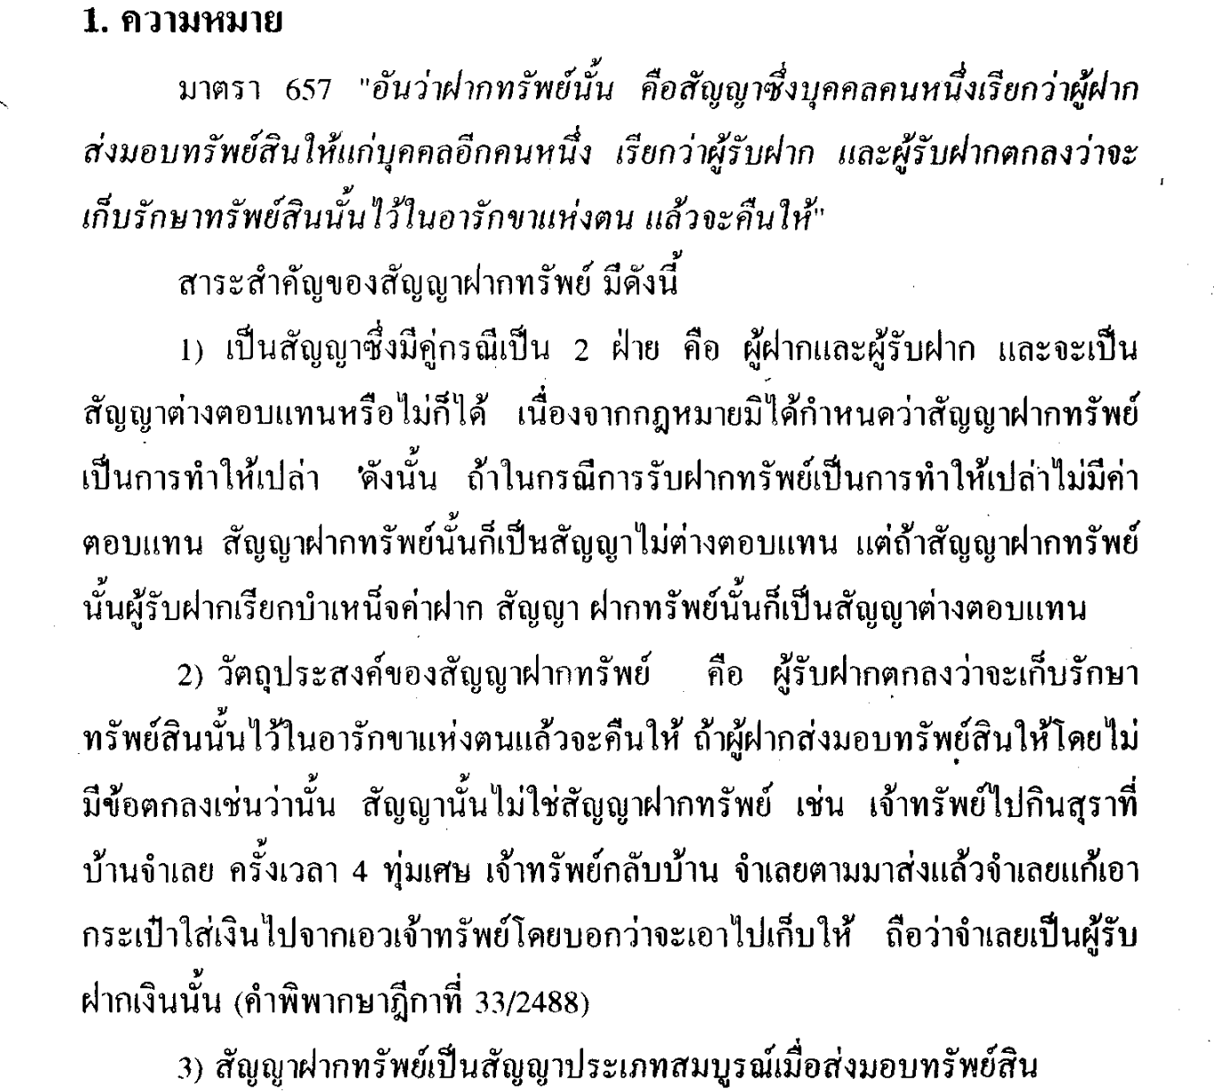

'

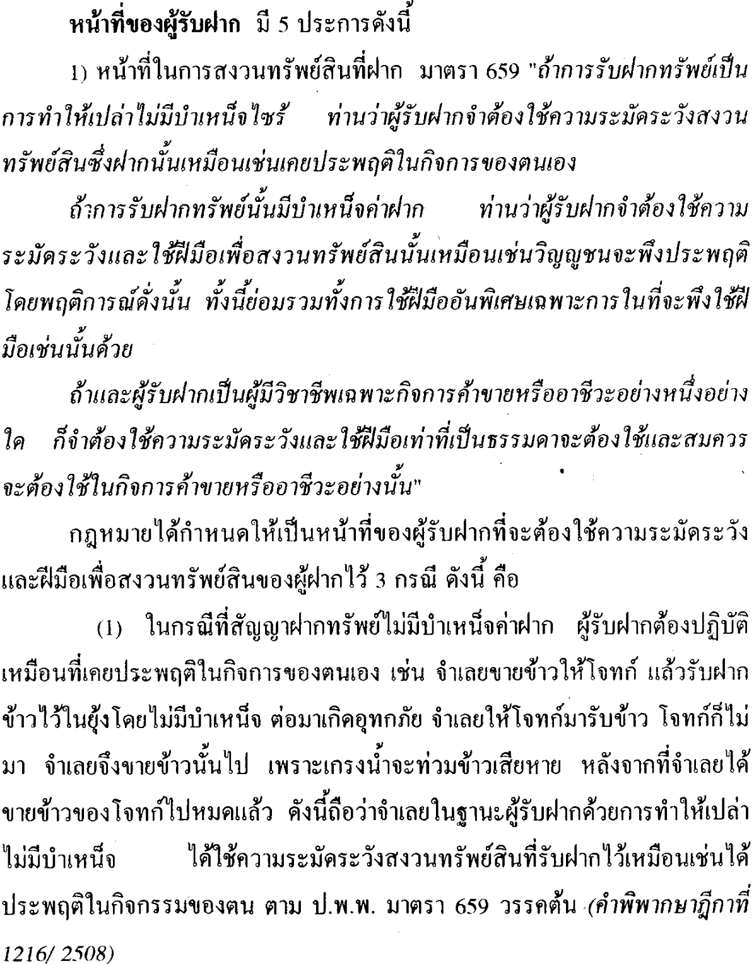

²²⁶ LW 215
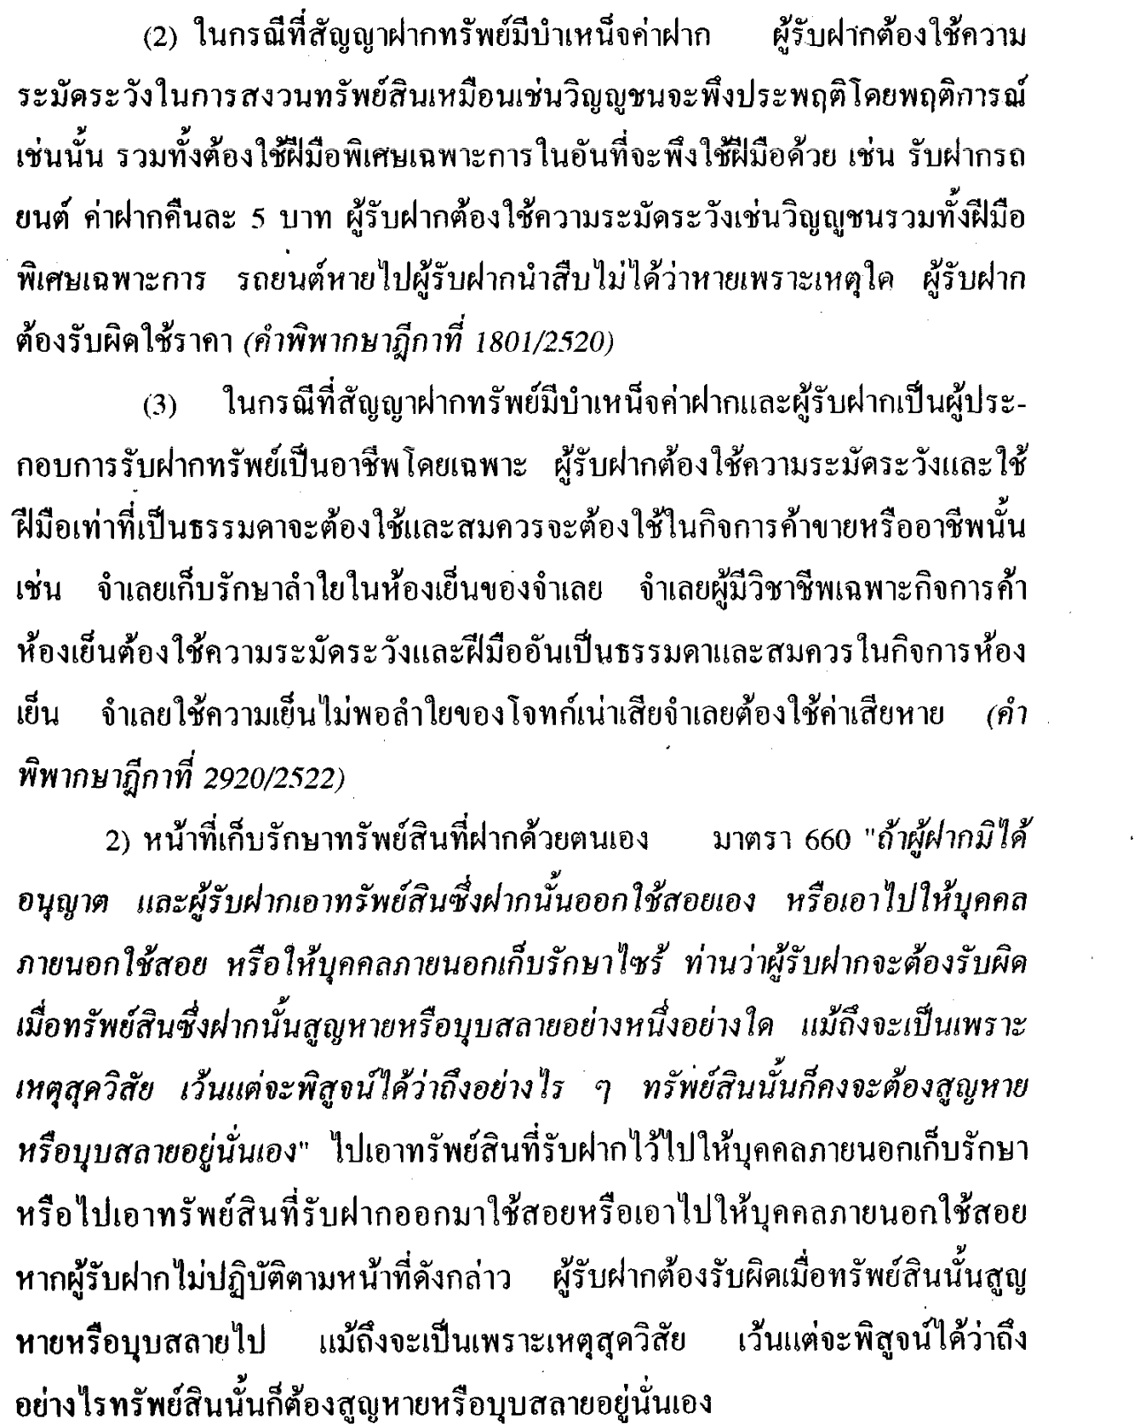

LW 215 227
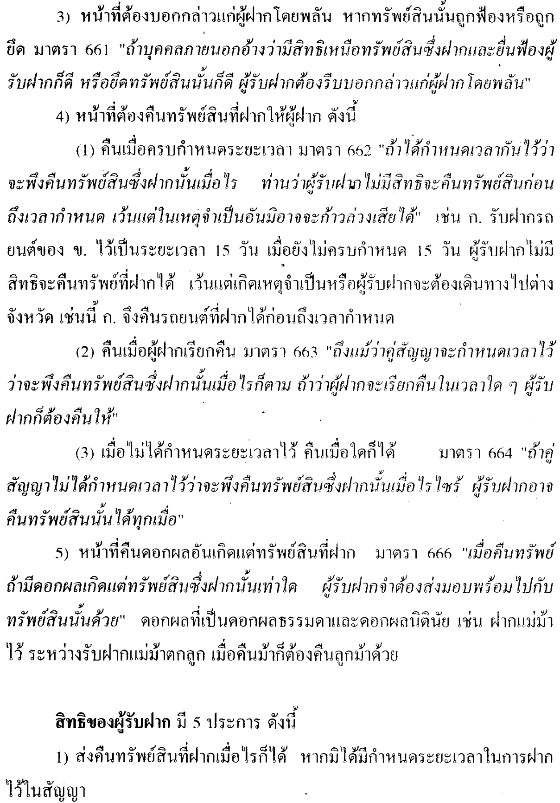

²²⁸ LW 215
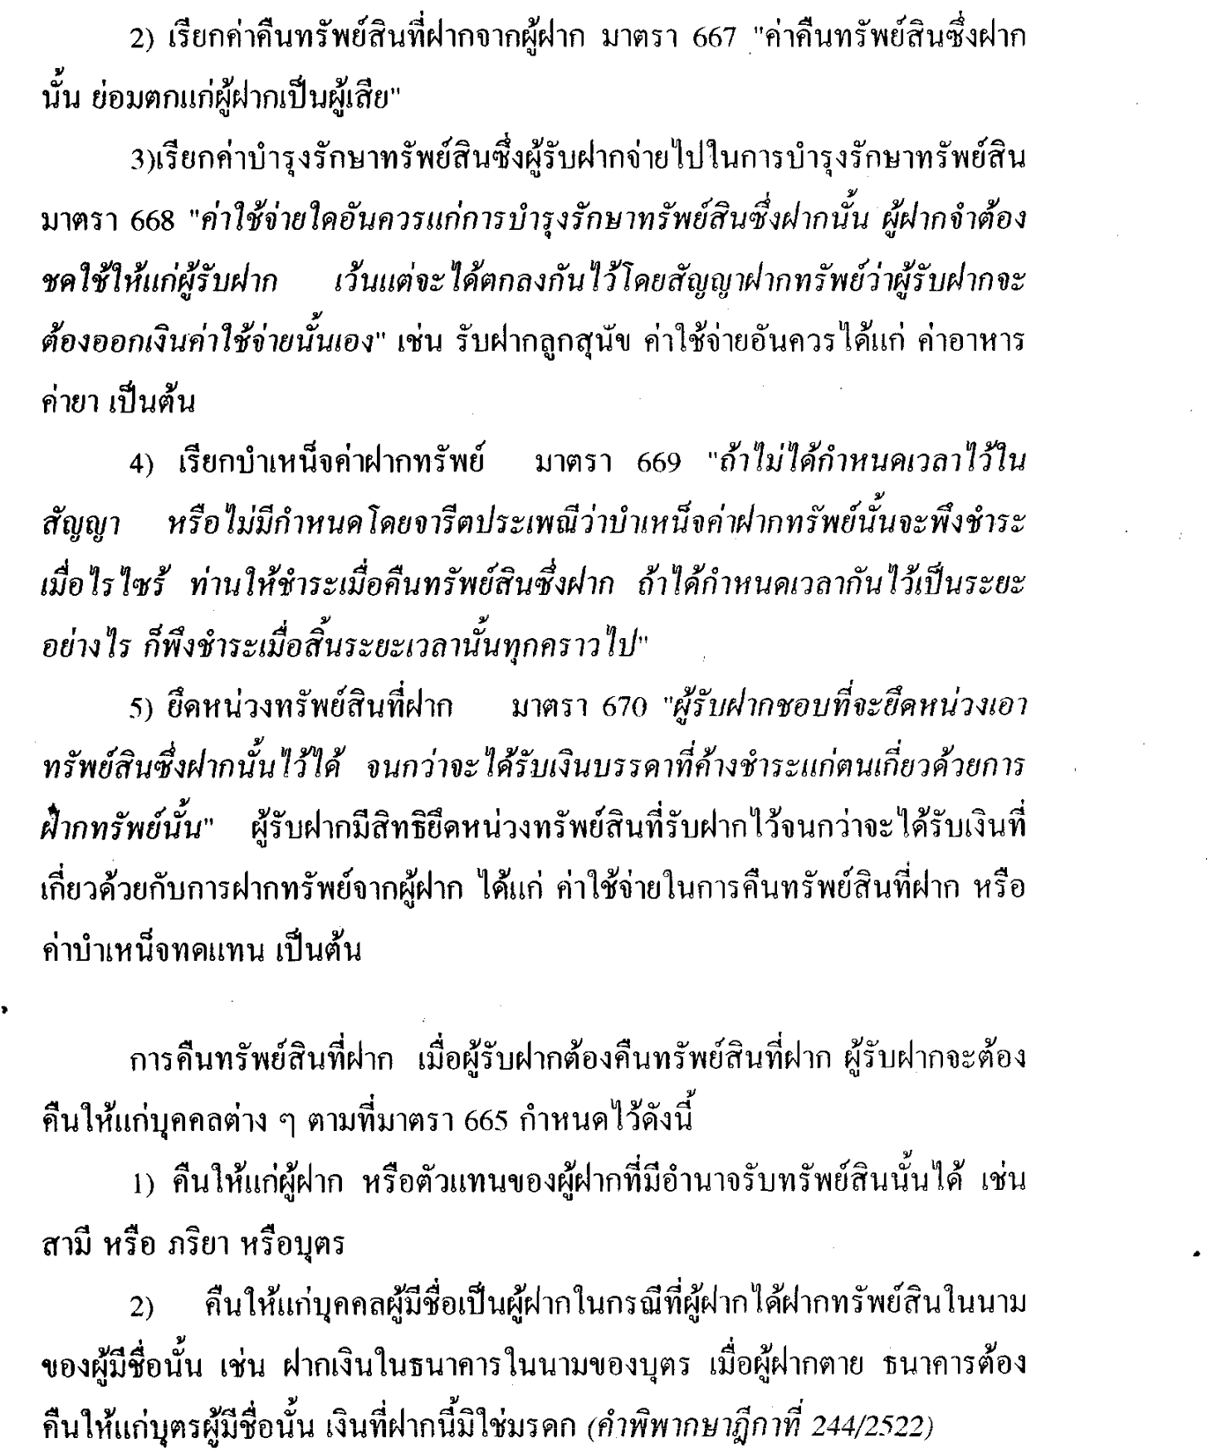

LW 215 229
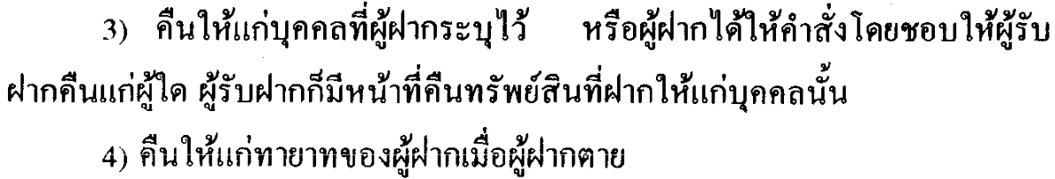
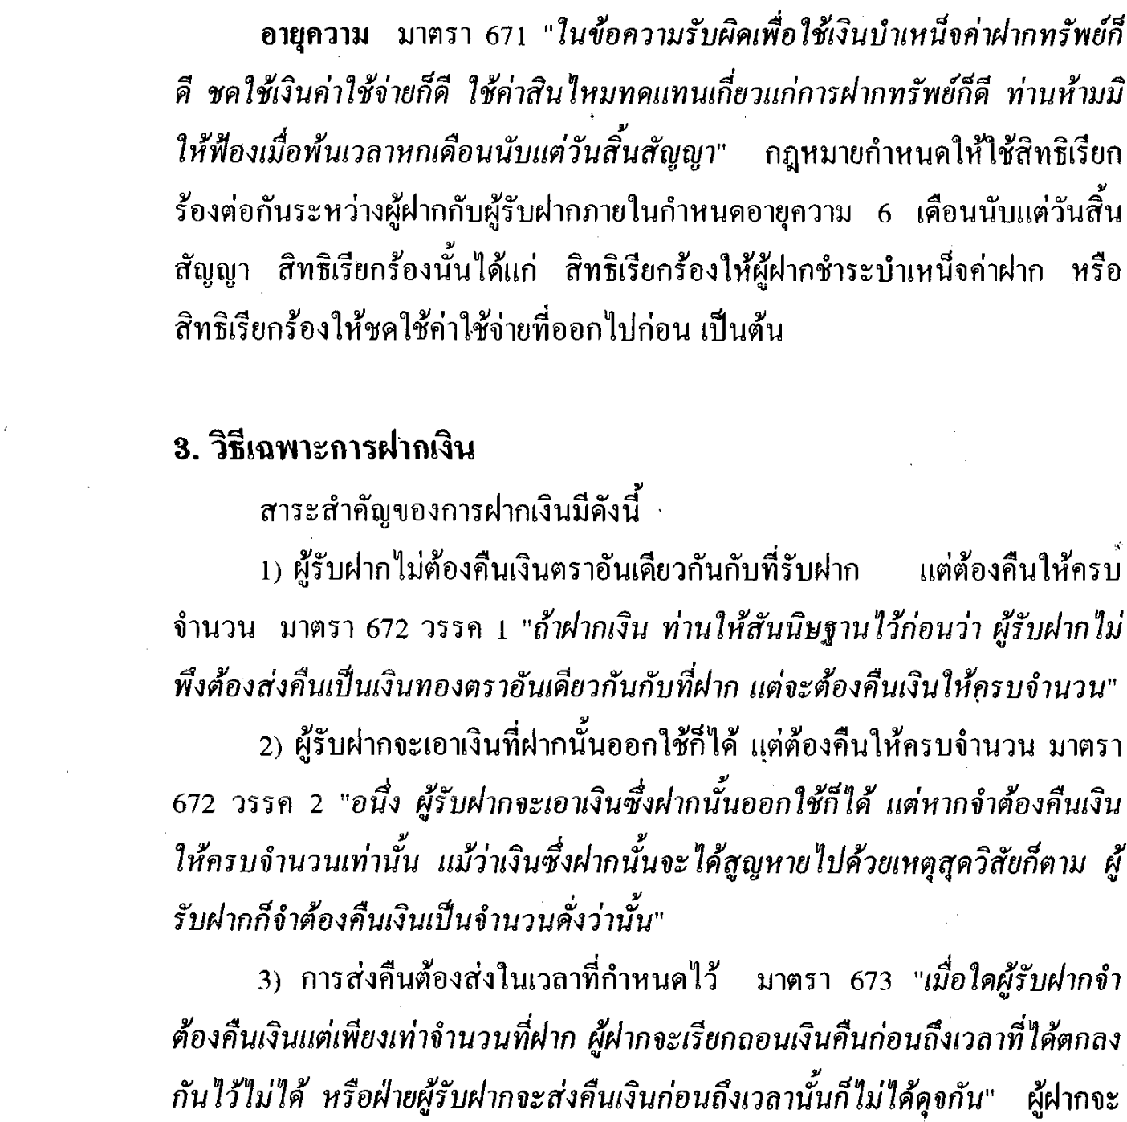

230 LW 215

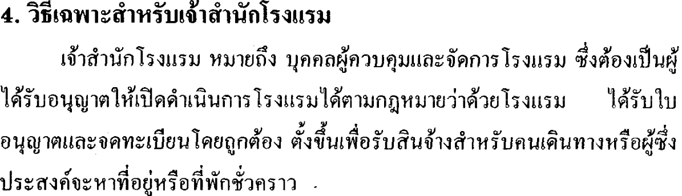
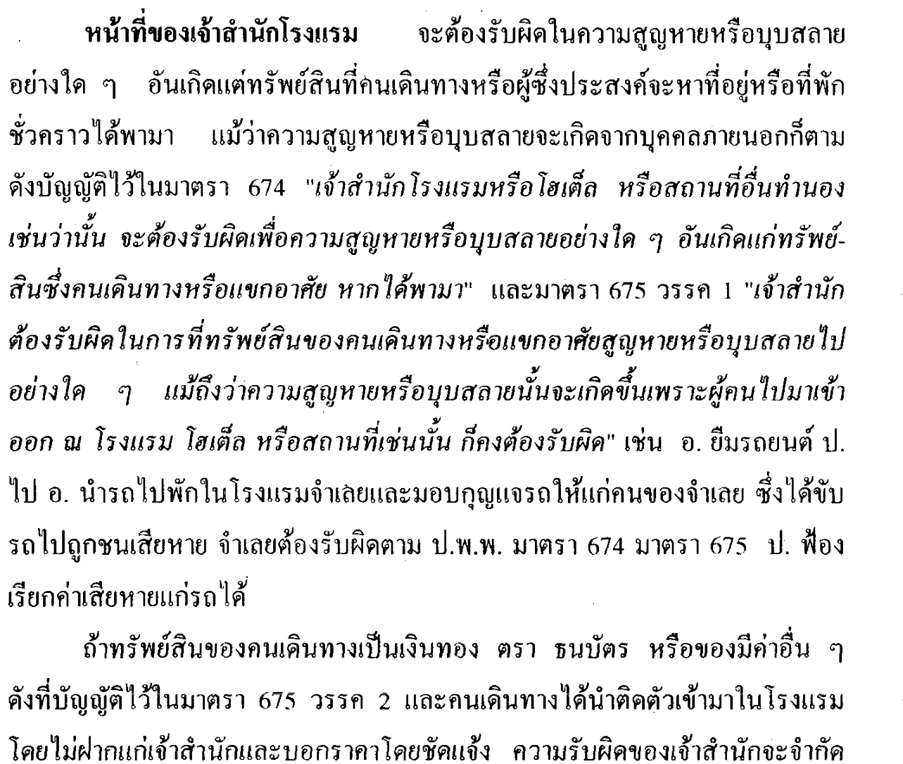

LW 215 231
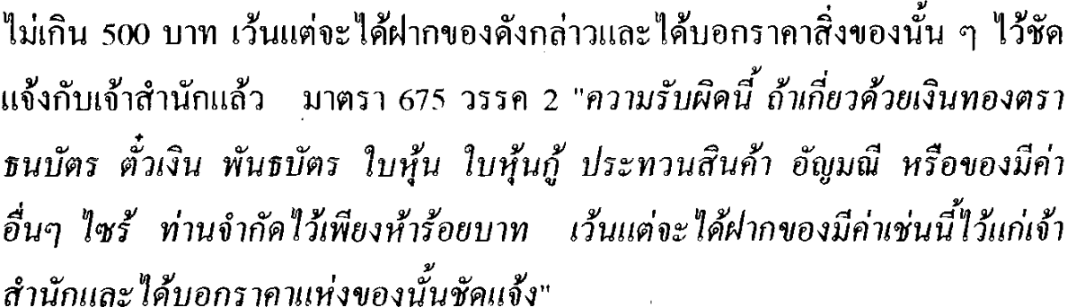
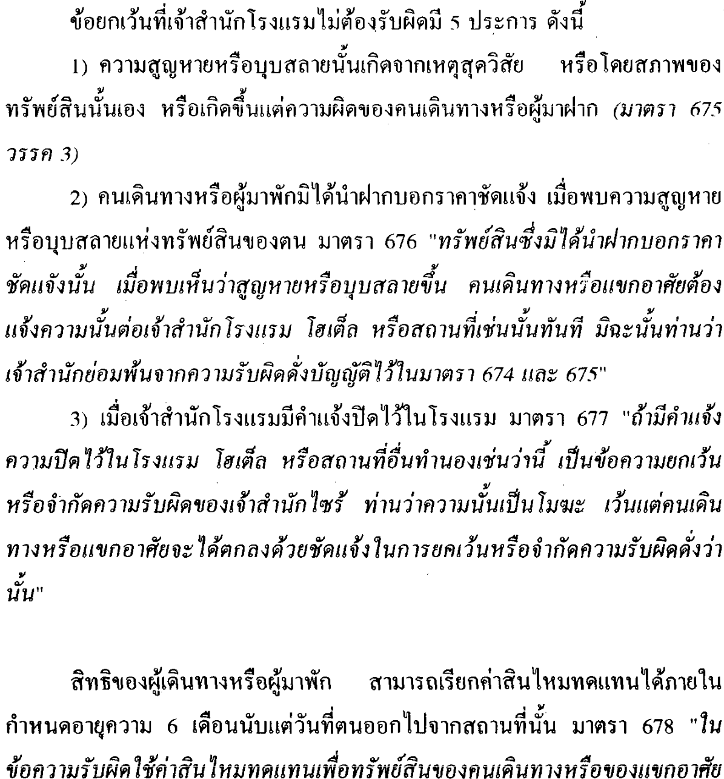

2 3 2 LW 215

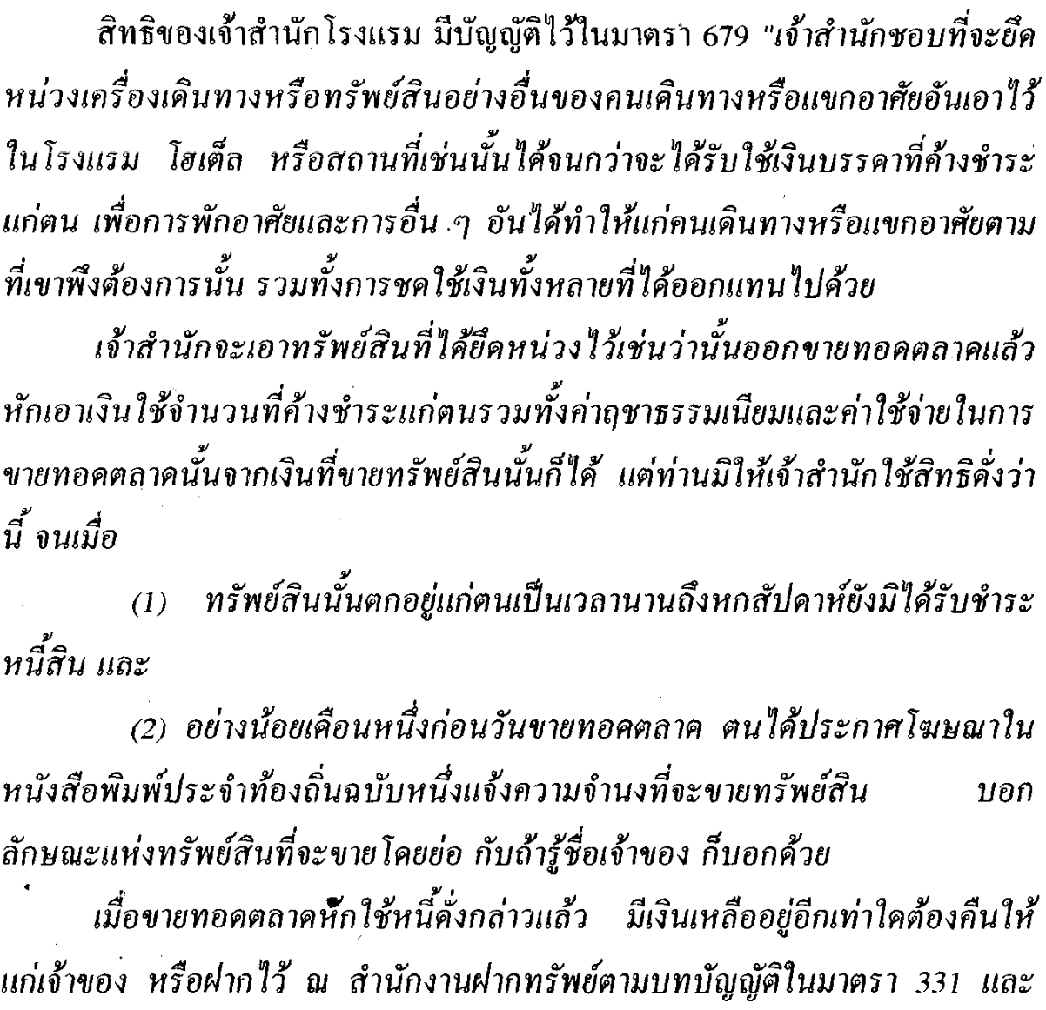

333”


LW 215 2 3 3

